Каждый человек – художник. Итоговое занятие
Вопросы: к круговому кроссворду
1). Тот, кто придумывает внешний облик зданий.
2). Что получается у тебя на альбомном листе в конце урока?
3). Произведение художника-модельера.
4). Пейзаж, его разновидность с изображением моря.
5). Жанр живописи, в переводе – «мертвая натура».
6). Глина, обработанная особым образом.
7). То, что придумывает художник по геральдике.
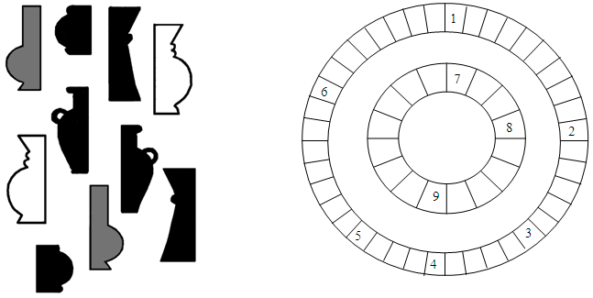
8). Основа для изображения, материал, на котором
рисуют художники и вы тоже. (
9). Разновидность красок, разводится водой – отсюда и ее название.

